**Documento de Análise e Projeto**

Casa do Hidromel – Sistema de Vendas

Versão 1.0

**Autores:**  
Alex Sandro Camaroti

Jeanny Priscylla

Recife, 18 de Maio de 2013

**Histórico de Revisões**

|  |  |  |  |
| --- | --- | --- | --- |
| Data | Versão | Descrição | Autor(es) |
| 18/05/2013 | 0.9 | Elaboração do documento. | Alex Sandro Camaroti |
| 19/05/2013 | 1.0 | Conclusão do Documento. | Jeanny Priscylla |

**Conteúdo**

1. Análises dos Casos de Uso 4

1.1. Introdução 4

**1.1.1. Diagrama de Casos de Uso 4**

**1.1.2. Diagrama de Classes** **5**

**1.1.3. Diagrama de classes Estrutural Mesa 5**

**1.2. Diagrama de Atividade** **5**

1.2.1. Diagrama de Atividade Fornecedor 6

1.2.2. Diagrama de Atividade Pedido 6

1.2.3. Diagrama de Atividade Mesa 6

**1.3. Diagrama de Sequência** 7

1.3.1. Diagrama de Sequência Cadastro Mesa 7

1.3.2. Diagrama de Sequência Excluir Mesa 7

1.3.3. Diagrama de Sequência Listar Mesa 7

1.3.4 Diagrama de Sequencia Excluir Produto.............................................................10

1.3.5 Diagrama de Sequencia Listar Fornecedor..........................................................10

1.3.6 Diagrama de Sequencia Cadastrar Cliente..........................................................11

**2 Diagrama de Colaboração** 11

2.0.1 Descrição 11

**2.1** **Diagrama de Componentes** 11

2.1.1 Descrição 11

2.2 Diagrama de Implantação 12

2.2.1 Descrição 12

**2.3 Diagrama de Pacotes** 13

2.3.1 Descrição 13

2.4 Distribuição do Diagrama de Pacotes ..................................................................................13

**2.5 Diagrama de Estados**.........................................................................................................14

# Análises dos Casos de Uso

O sistema deve permitir que um funcionário cadastre mesas e fornecedores de produtos. Haverá um cadastro de Produtos, e dos pedidos feitos pelas mesas. Nos pedidos deverão conter os produtos comprados pelas pessoas que estão na mesa. A mesa poderá consultar produtos e cancelar Pedidos.

## Introdução

O diagrama de Caso de Uso descreve um cenário que mostra as funcionalidades do sistema do ponto de vista do usuário.

### Diagrama de Casos de Uso

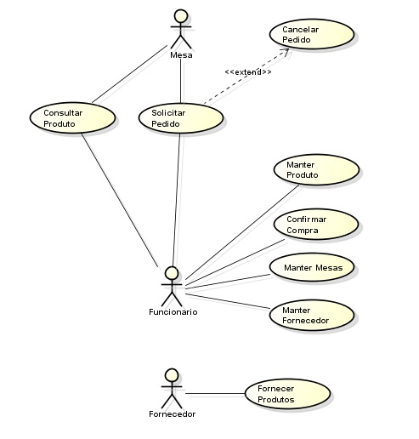

### Diagrama de Classes

O diagrama de classes é a uma representação da estrutura e relações das classes que servem de modelo para objetos.

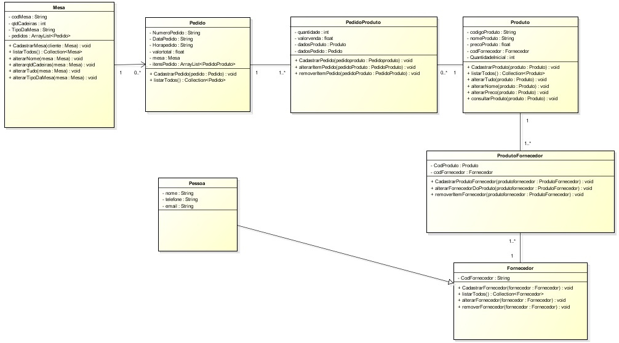

### Diagrama de Classes Estrutural Mesa

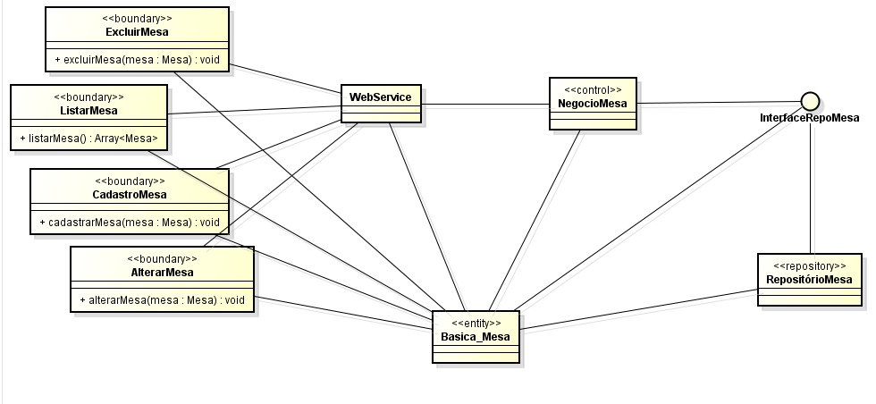

## Diagrama de Atividade

O diagrama de atividades é mostrar o fluxo de atividades em um único processo. O diagrama mostra como um atividade depende uma da outra.

### Diagrama de Atividade Fornecedor

Esse diagrama de atividade informa todos os passos a serem seguidos e possíveis desvios para o cadastro e a remoção do Fornecedor. 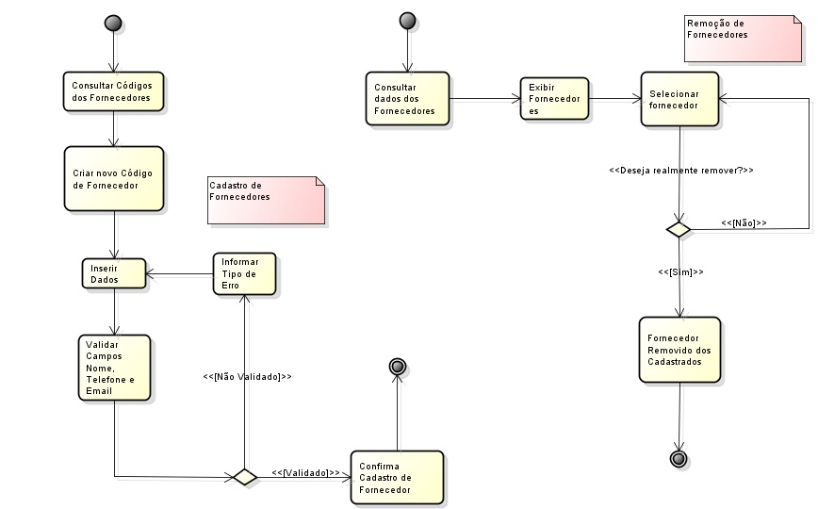

### Diagrama de Atividade Pedido

Esse diagrama de atividade informa todos os passos a serem seguidos e possíveis desvios para o cadastro do Pedido e a confirmação da compra.

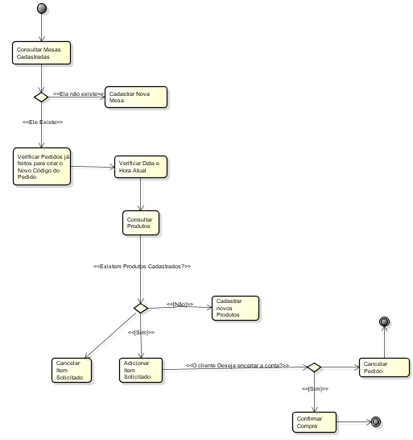

### Diagrama de Atividade Mesa

Esse diagrama de atividade informa todos os passos a serem seguidos e possíveis desvios para o cadastro e a remoção da Mesa.

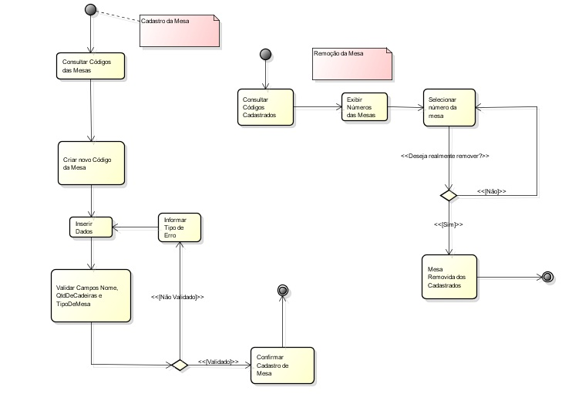

### Diagrama de Atividade Produto

Esse diagrama de atividade informa todos os passos a serem seguidos e possíveis desvios para o cadastro e a remoção do Produto.

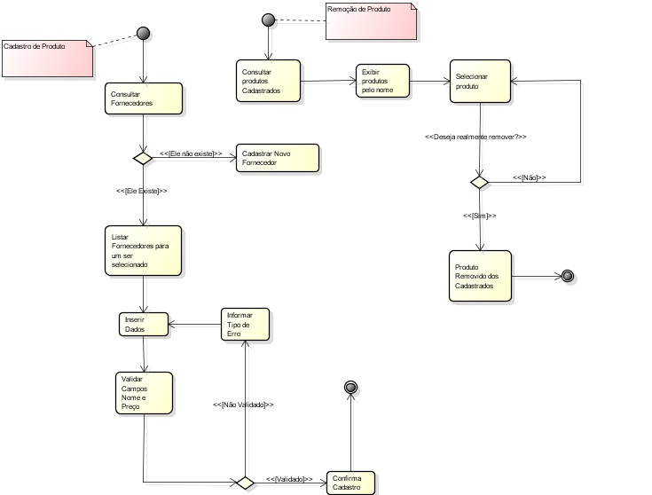

## Diagrama de Sequencia

Esse diagrama procura determinar a sequência de eventos que ocorrem em um determinado caso de Uso.

### Diagrama de Sequência Cadastrar Mesa.

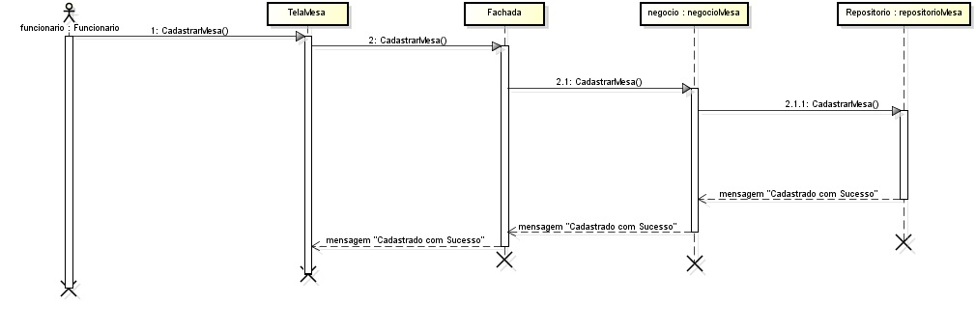

### Diagrama de Sequência Excluir Mesa

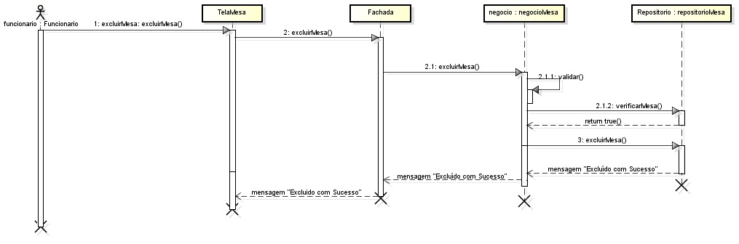

### Diagrama de Sequencia Listar Mesa

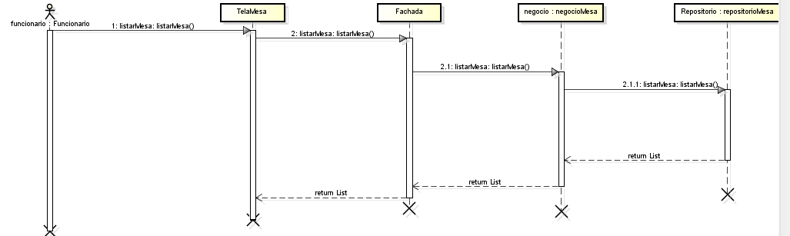

### Diagrama de Sequencia Excluir Produto

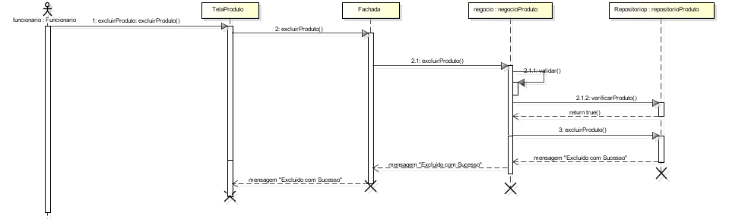

### Diagrama de Sequencia Listar Fornecedor

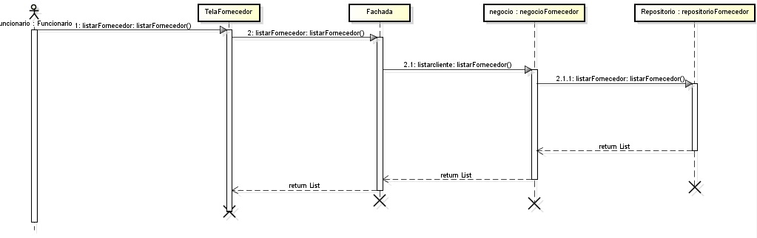

### Diagrama de Sequencia Cadastrar Cliente

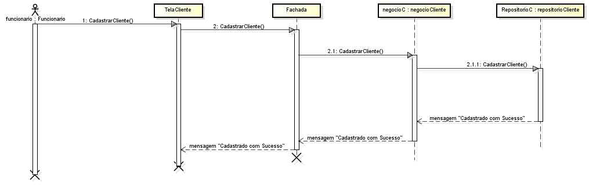

## Diagrama de Colaboração.

### Descrição

O diagrama de colaboração mostra a interação entre objetos e seus relacionamentos.

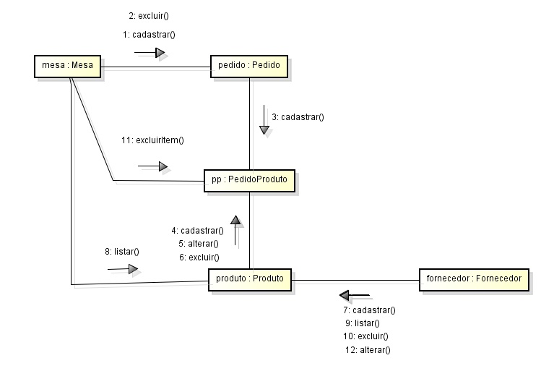

## Diagrama de Componentes

### Descrição

O diagrama de componentes é uma referência de como as classes devem ser organizadas de acordo com os componentes de trabalho.

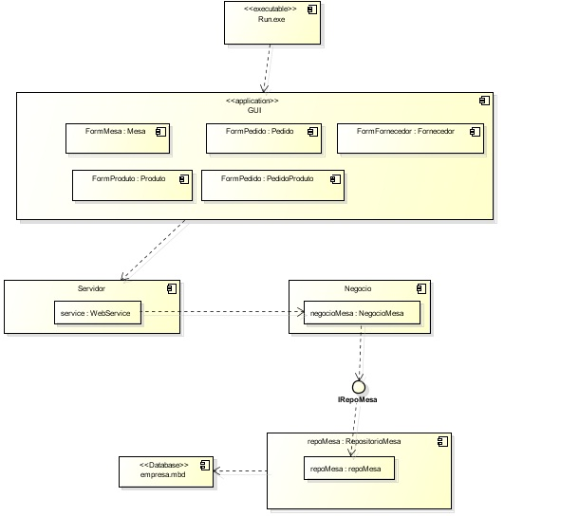

# Diagrama De Implantação

## Descrição

Este diagrama representa a configuração e a arquitetura do sistema em que estarão ligados os respectivos componentes.

Nesse caso, existem 3 computadores conectados ao WebService que enviará a um banco de dados.

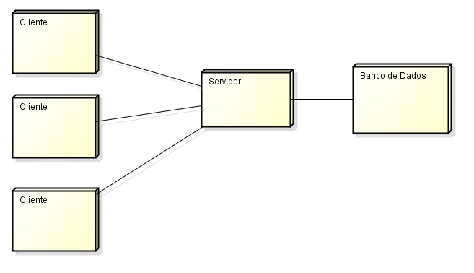

## Diagrama de Pacotes

## Descrição

Os diagramas de pacotes ou diagrama de módulos, organizam os modelos criados, todos os blocos, casos de uso, classes, componentes, etc. Estes diagramas podem ser organizados em pacotes.

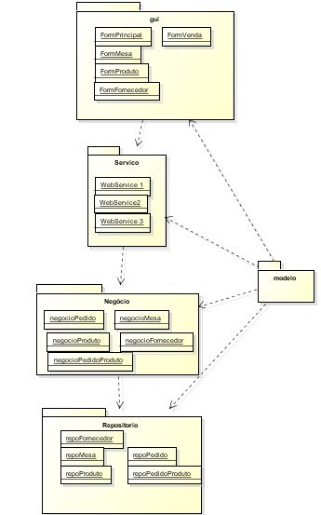

## Distribuição do sistema em pacotes

O criterio utilizado para o empacotamento foi coesão e acoplamento.

|  |  |
| --- | --- |
| **Pacote** | **Classes** |
| GUI | FormCliente  FormProduto  FormPedido  FormFornecedor  FormPrincipal |
| Servico | WebService1  WebService2  WebService3 |
| modelo | Produto  Cliente  Fornecedor  Pedido  PedidoProduto  FornecedorProduto |
| Negocio | NegocioCliente  NegocioFornecedor  NegocioPedido  NegocioProduto  NegocioPedidoProduto  NegocioProdutoFornecedor |
| Repositorio | RepoCliente  RepoFornecedor  RepoPedido  RepoPedidoProduto  RepoProduto  RepoProdutoFornecedor |

## Diagramas de estado

Esses diagramas são usados para descrever o comportamento dos objetos. Esses são os diagramas de estado representado o objeto Mesa, Pedido e Produto.

